1. 消息类型分为两种。服务器自动发送的消息和客户端手动发送的消息。
2. 自动发送的消息包含：风险模型触发后发送给风控终端的消息。
3. 手动发送的消息包含：风控终端往风控终端发送。风控终端往交易终端发送。风控终端和管理终端相互发送。
4. 发送的消息要留痕，入库。可以查询历史记录。手动和自动的要有类型区分
5. 相应的客户端收到消息后，弹出提示框显示具体内容。 要区别于下单回报的提示框。
6. 如果发送消息时，该用户未在线，则下一次登录时发送
7. 多点登录，广播给所有客户端。只要有一个客户端接收到，重复登录不需要再次发送。
8. 第三方策略指示模块 读取到交易指示后，对所有关联部门下的交易员所登录的交易终端发送消息，消息类型为策略指示，发送方系统，标题默认为“策略指示”，内容包含，合约，指示（限多，限空，做多，做空，不限制等），时间。 只对在线用户发送，不在线的不发送。
9. 交易终端使用插件方式，接收消息提示。 需要可以显示当日接收到的所有消息。

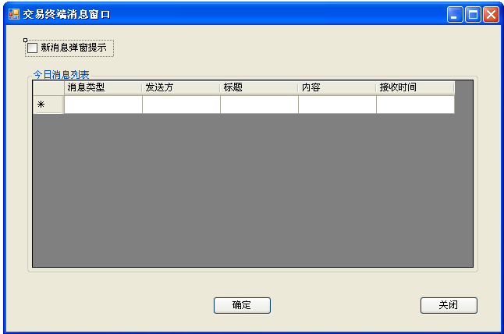

1. 针对接收到消息后是否弹出提示框提示，可以设置。默认为弹出。 可以在弹出框或消息插件窗口里设置接收不弹出。
2. 